Patrón Prototype aplicado en el proyecto:
El patrón Prototype se implementó para permitir la clonación de configuraciones de viaje dentro del sistema. En lugar de crear nuevas configuraciones desde cero, el sistema utiliza objetos existentes como base y genera copias de estos mediante un proceso de clonación.
Esta implementación permite reutilizar configuraciones predefinidas y modificarlas según las necesidades del sistema, reduciendo la complejidad en la creación de objetos y mejorando la eficiencia.
El patrón se aplicó en la clase ConfiguracionViaje, la cual implementa un método de clonación que retorna una copia profunda del objeto, permitiendo generar nuevas configuraciones independientes.
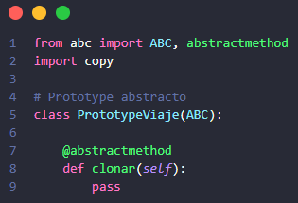
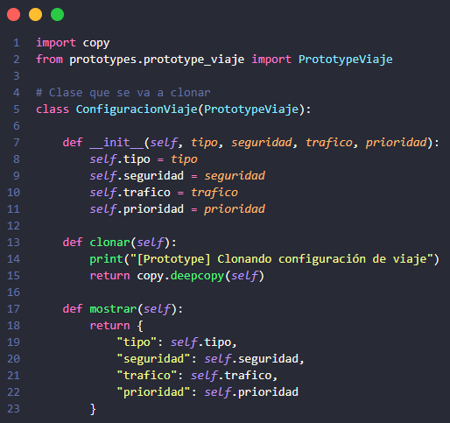
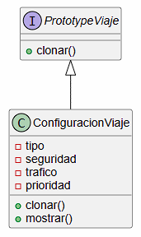
Prueba de Prototype:
